视频流初步搭建方案

1. 总体框架

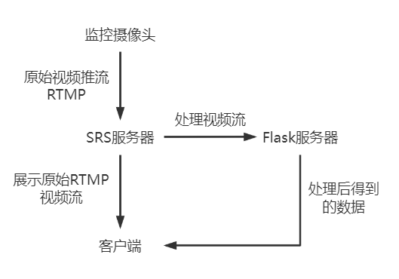

1. 接收原始视频流的SRS服务器；
2. 处理视频流的Flask服务器；
3. 展示视频流和处理得到的数据的客户端；
4. 系统介绍
5. 摄像头数据采集端

通过摄像头实时采集视频图像并转换为数字信号，通过RTMP协议进行网络传输。

1. SRS服务器端

获取摄像头采集的视频流，同时还可以将接收到的视频流转换成各种协议（HTTP_FLV、HLS、WebRTC等）进行网络传输。

1. Flask服务器

首先是摄像头推流到SRS服务器上要经过flask管理和认证；然后是对SRS接收到的数据进行相应的处理，得到我们想要的数据。

1. 客户端

用户登录管理功能；展示推流的视频流和经过Flask服务器处理过后的数据。

1. SRS管理端

Web展示和管理SRS服务器推流信息。